

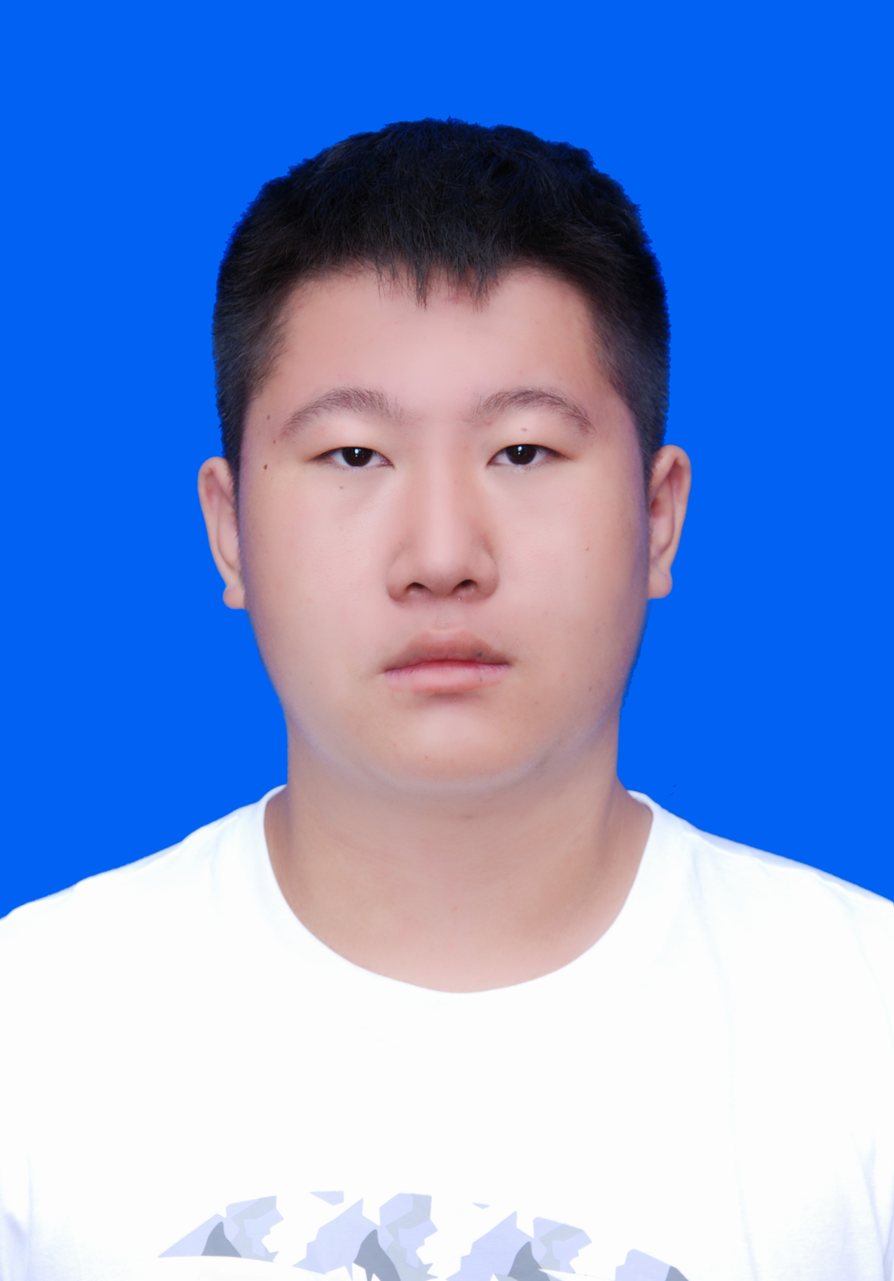
基 本 资 料
张建华

152-152-18779
2207896513@qq.com
求职意向：.NET 软件工程师

姓 名：张建华 出生年月：2002/01
政治面貌：中共党员 工作经验：1.5年海

工 作 经 历
2023.05-至今 苏州汇通软件科技有限公司 .Net软件开发工程师
1、根据开发进度和任务分配，完成相应模块软件的设计、开发、编程任务，完成软件原有功能的修改 ，BUG修复。
2、对所编写的模块或程序进行严格的综合测试，进行软件故障的诊断、定位、分析和调试，协助测试人员，实施人员完成软件系统测试。
3、参与技术方案讨论，并进行技术方案验证。
4、解决客户反映的软件问题，对客户反映的问题说明问题产生的原因和解决办法。
5、在上级的领导和监督下定期完成量化的工作要求。

3、在上级的领导和监督下定期完成量化的工作要求;

技 能 展 示
- 熟练使用ASP.Net、C#、MVC、WinFrom, python等开发语言，熟悉.Net Core、WebAPI
- 熟练使用SQL Server、MySQL，熟悉数据库复杂查询、存储过程、SQL函数、视图、事务，熟悉IIS 、Windows Server等应用环境。
- 熟练使用Html、JavaScript、CSS、Jquery、VUE等前端技术及框架，熟悉Bootstrap、EasyUI、LayUI。
- 熟悉B/S及C/S架构的系统开发。
- 熟悉Git版本控制系统，熟悉GitHub远程代码仓库管理；个人GitHub仓库：https://github.com/zhangjianhua666
- 熟悉redis非关系型数据库。
- 熟练运用office相关软件。

项 目 经 历
2023.05-至今 汇通EHR7.0 人力资源管理系统-PC端
- 开发工具：Visual Studio2019, SQL server2019
- 运用技术：Asp.Net MVC框架，Jquery，SQL server数据库，redis数据库
- 项目描述：汇通人力资源管理系统给企业提供了All In One的管理体验，我们在自主研发的人事管理系统的基础之上提出软硬件一体化的方案，进而解决了制造型企业在生产运营中遇到的一系列，诸如人事管理、流程管控、考勤管理、员工关系管理等实际问题。
- 负责模块：
1、电子合同模块：通过对E签宝电子合同对接，员工在EHR7.0系统入职后，自动向员工发送对应的电子合同，实现合同线上签订。
2、桌面仪表盘模块：后台界面自助配置数据库SQL语句，前端根据SQL查询结果，渲染对应图表，实现数据可视化。
3、绩效考核模块：员工通过该模块自评分部分进行绩效自我评分，领导通过参考自评分与其平时综合表现在部门评分部分进行最终打分，打分结束之后发起OA审批流程，上级领导逐层审批，流程结束后该员工绩效成绩生效。
4、系统web安全漏洞修复：在网络安全团队对系统扫描、挖掘出安全漏洞（包括SQL injection、XSS（跨站脚本攻击）等）
- 项目收获：熟悉了.Net MVC开发模式,熟悉了SQL Server数据开发与管理，加深了对Jquery技术应用,加深了对redis数据库的理解。

教 育 经 历
校 园 经 历
所 获 荣 誉
2021.09—2023.05 班级教学信息员
- 日常工作：负责班级的教学信息的收集、整理与核对；向任课老师反馈本班学生的意见与建议。反映学生的听课、实验实习、作业、考试等学习状况；协助教务老师开展工作。
- 2021-2024 重庆安全技术职业学院 计算机网络技术 专科
主修课程：ASP.NET MVC企业程序设计、.NET微服务应用开发、Entity Framework数据持久化、C#程序设计基础、HTML5网页设计、HTML5响应式网页设计、JavaScript交互式网页设计、SQL Server数据操作与查询、SQL Server高级查询与T-SQL编程Photoshop UI设计等。

- 2022年荣获一带一路暨金砖国家技能发展与技术创新大赛元宇宙教育虚拟仿真资源设计与制作赛项国内选拔赛二等奖（国家级）
- 2023年荣获“中国银行杯”重庆市职业院校技能大赛高职组“虚拟现实(VR)设计与制作”赛项二等奖（省级）
- 2023 学年国家奖学金（国家级）
- 2021-2022学年国家励志奖学金（国家级）
- 2021-2022学年综合奖学金一等奖（院级）
- 2021-2022学年优秀信息员（院级）
- 2023年学院优秀毕业生（院级）

2021.09—2022.06 学院就业创业协会宣传部干事
- 日常工作：主要负责对协会活动进行宣传，制作条幅、海报、传单及宣传板，以及联系校内校外媒体，扩大协会影响力和整体形象；负责管理协会官方QQ、协会微信、微博等新媒体工具运营；负责各类活动、会议的新闻稿件的撰写及发布；以及协会和指导老师安排的其他工作。
2022.06—2023.03 学院职业技能大赛虚拟现实赛项组长
- 日常工作：主要负责推动组内项目正常开展，负责项目成员统筹安排，负责项目Unity3D部分开发。
2023.05-至今 汇通EHR7.0 人力资源管理系统-企业微信端应用
- 开发工具：Visual Studio2019, SQL server2019
- 运用技术：Asp.Net框架，WebApi，WebApp，SQL server数据库，redis数据库
- 项目描述： 企业微信端应用是汇通EHR7.0 人力资源管理系统配套产品，主要的使用方式为内嵌企业微信工作，通过单点登录的方式实现用户在企业微信端对PC端各种功能的使用。
- 负责模块：
1、单点登录模块：用户首次登录之后，用户的企业微信将与汇通eHR系统绑定，后续用户登录系统即可省去手动登录步骤，实现系统自动登录。
2、考勤确认模块：在月末时，汇通her考勤模块会对用户的考勤信息进行计算，计算完成后用户可在考勤确认模块查看计算后数据，并进行确认，确认后的数据为最终数据，为后续薪资计算将以此结果作为最终计算依据。
- 项目收获：熟悉了Web Api+WebApp前后端分离的开发模式,熟悉了对单点登录模式的应用，熟悉了SQL Server数据开发与管理，加深了对Jquery技术理解应用,加深了对redis数据库的理解。

